财务关结账流程
- 核心财务价值
1.保障当日财务数据实时准确性
可即时核对当日营收、成本、费用、往来等核心财务数据与业务系统数据的一致性，为后续总账核算奠定精准的数据基础。
2.提升日常财务核算效率
替代人工手工统计结账日数据，系统自动汇总生成报表，减少财务人员重复的手工核算、数据整理工作，缩短结账前期准备耗时，释放人力投入更高价值的财务分析工作。
3.为管理层提供当日经营数据参考
直观展示结账日核心经营财务成果，如当日营收完成度、毛利水平、资金收支情况等，便于财务部门及时向管理层反馈当日经营财务状况，支持即时的经营决策调整。

二、操作流程
1.财务设置结账日
【财务管理】-【期末关账】-【作业列表】
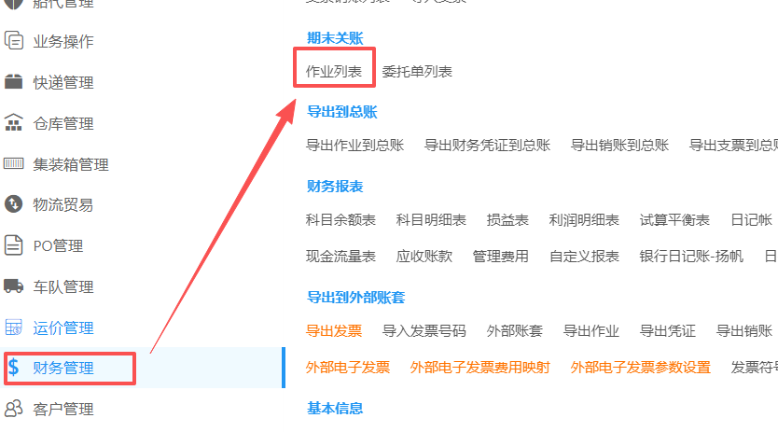
根据本公司财务关账逻辑去对作业已有的费用设置结账日
例子：本月底关上个月的费用，现在是26年1月31日，财务需要关闭上月也就是25年12月整月的单子
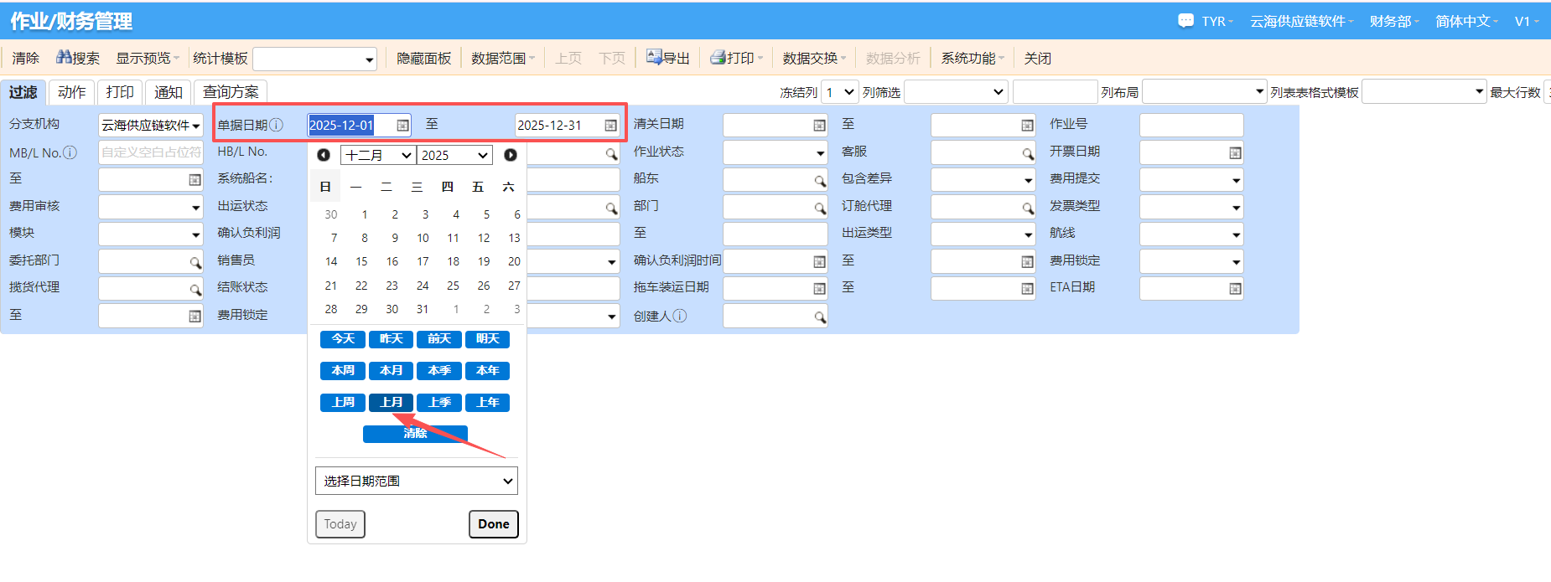
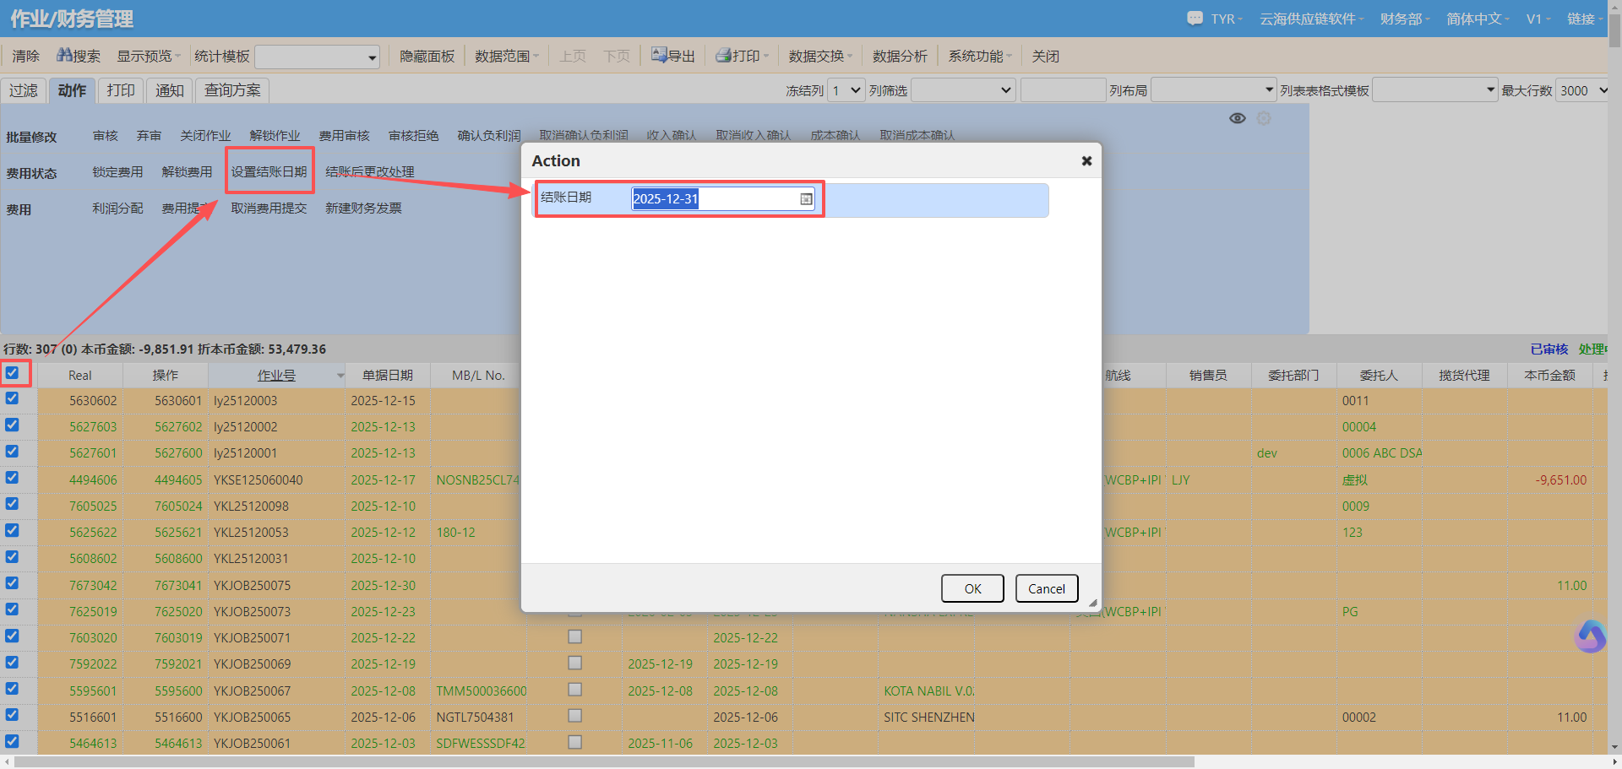
设置过结账日期的费用系统无法修改
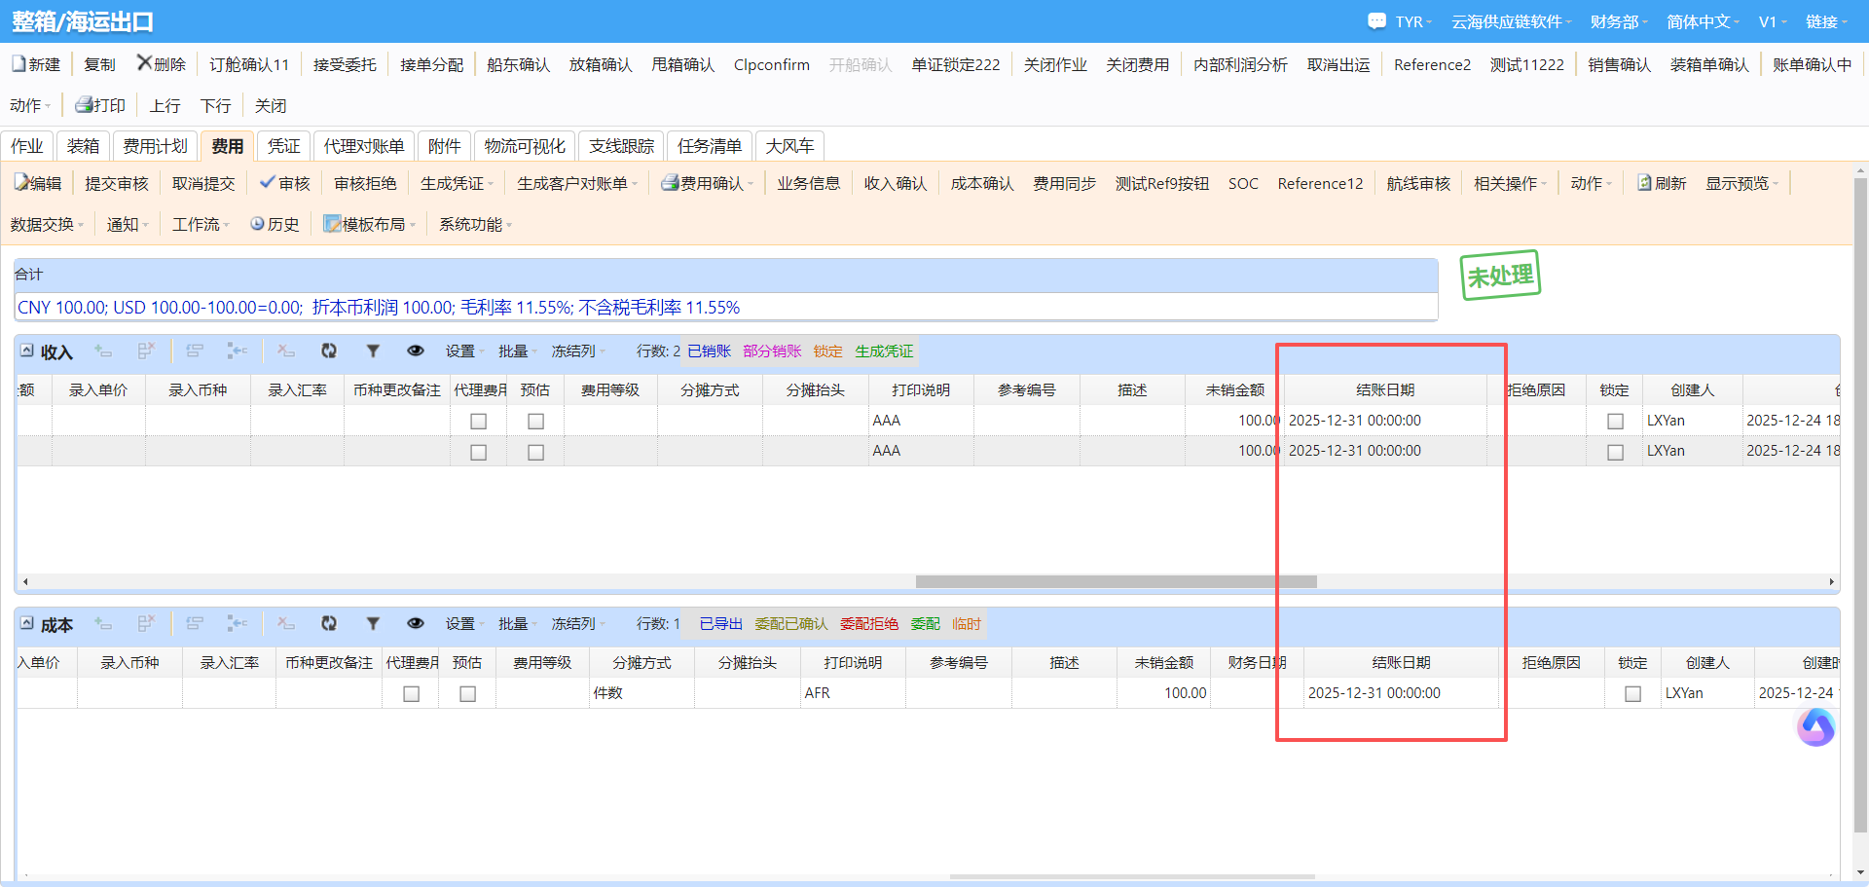
2.结账利润表
【业务操作】-【统计分析】-【作业利润分析】
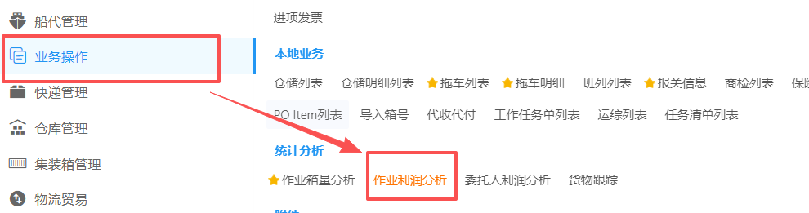
例子：查看25年12月，结账日是12月底的利润
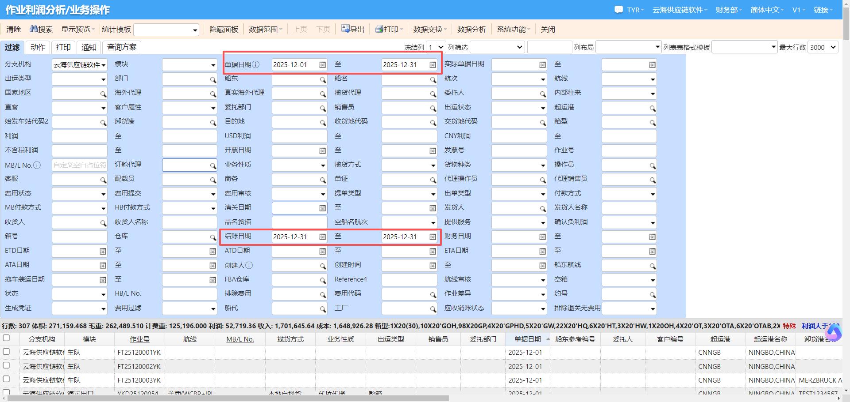
3.结账后更改处理
【财务管理】-【期末关账】-【作业列表】
系统将已经设置结账日，并且有新增费用的作业，根据过滤条件搜索出来，这样的作业中没有设置结账日的费用再次设置结账日
例子： 25年12月份的单子的没有结账日费用后续的关账
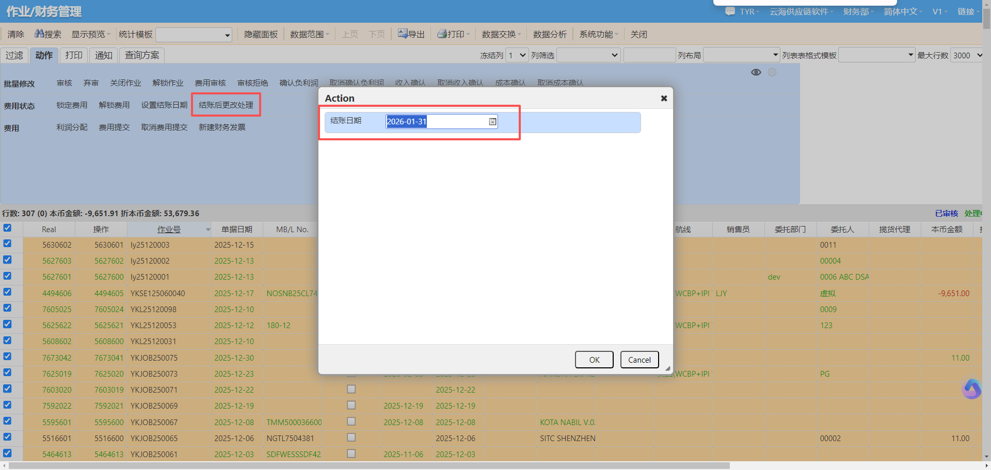
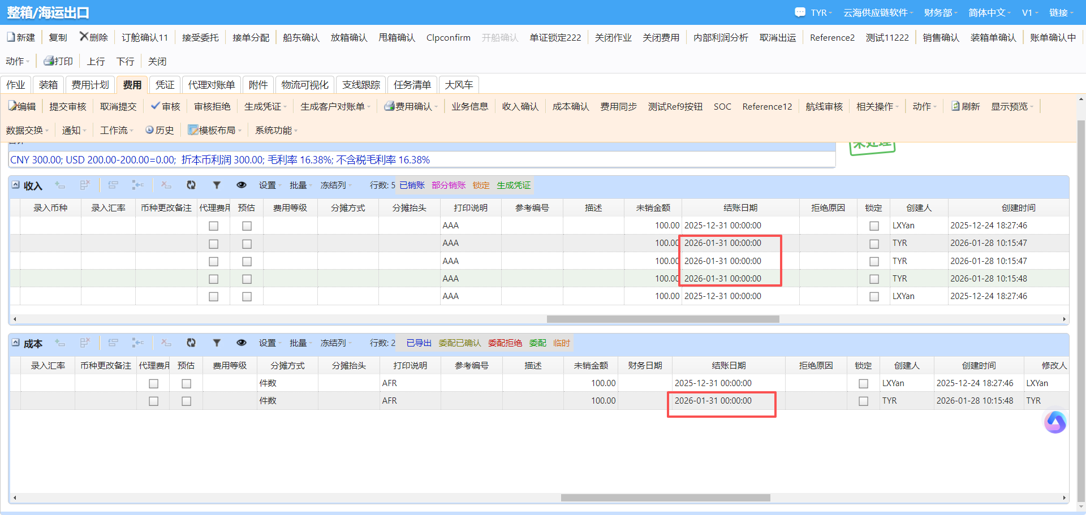
4.结账后更改处理利润
【业务操作】-【统计分析】-【作业利润分析】
例子：25年12月单据，1月份结账的利润
